大学生自主创业证申请流程

- 打开网址：cy.ncss.org.cn出现如下界面：
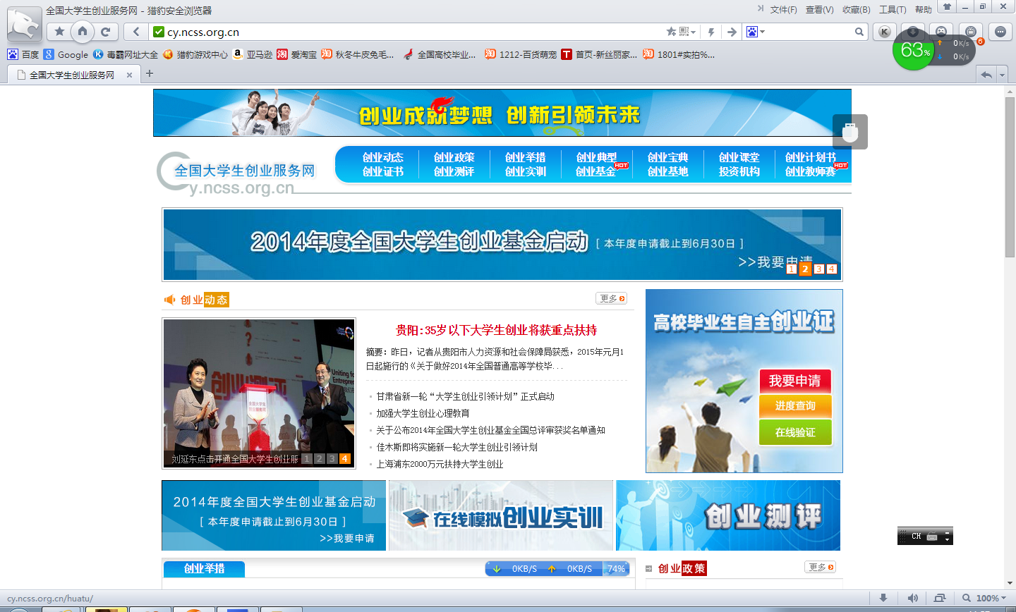
看到这个窗口，

点击我要申请按钮，进入如下界面：
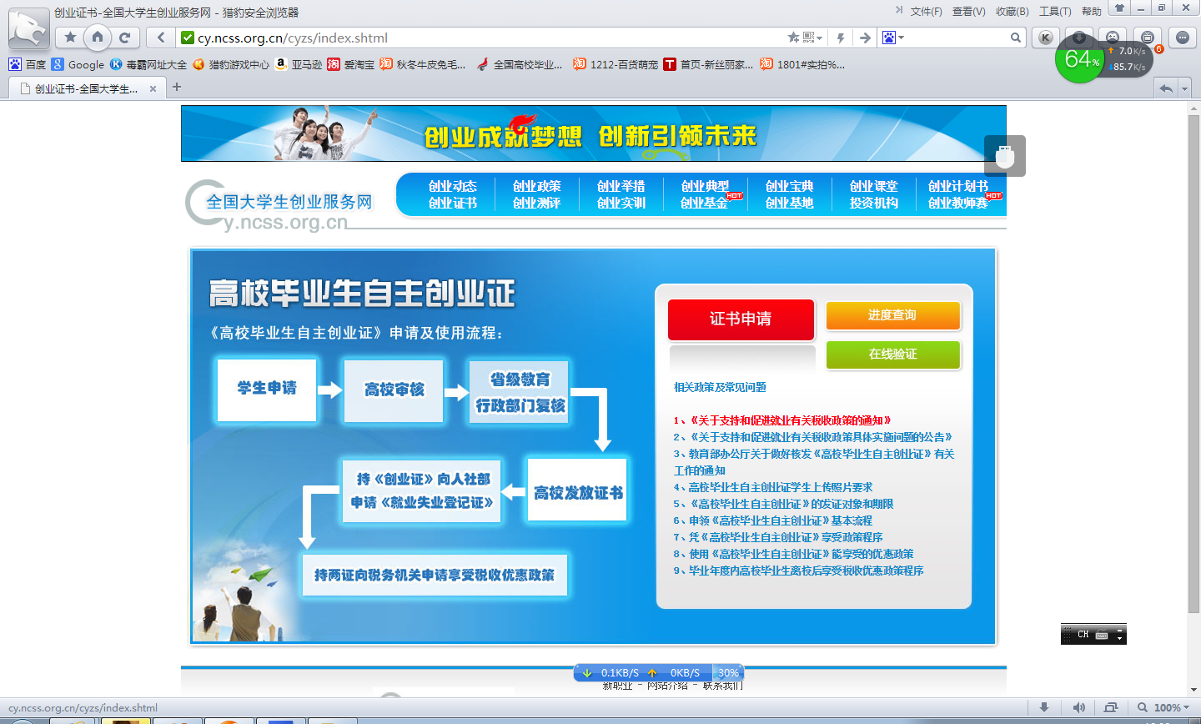
左边是毕业生自主创业证的申请流程，右边是创业的国家政策，大家可以认真阅读一下文件精神。
点击证书申请按钮，进入如下界面：
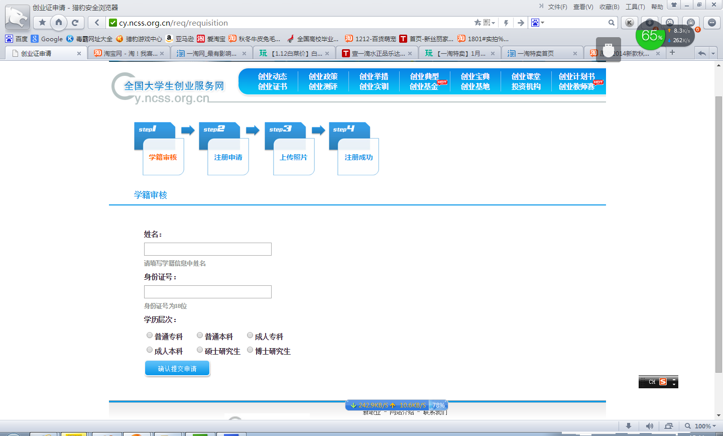
接着往下申请就行了，因为我不能随便用你们的账号，接下去大家自行操作就行。

